Мастер-класс для родителей

«В стране русских народных сказок»

Цель: вовлечение родителей в образовательный процесс ДОУ посредством изготовления театра.
Задачи:
- Расширить представления у родителей о видах театра.
- Познакомить с изготовлением разного вида театра из бросового материала.
- Сформировать умение обыгрывать сказку , используя изготовленный театр;
- Формировать благоприятный эмоциональный климат в родительском коллективе;
- Развивать творчество, проявление оригинальности.
- Формировать желание использовать приобретенные умения по изготовлению театра дома с детьми.
Материал: бросовый материал, цветная бумага, готовые иображения героев сказок, клей, скотч, фломастеры, шило.

Ход занятия
Здравствуйте, дорогие родители! Сегодня мы собрались, чтобы немного окунуться в детство и вспомнить знакомые нам всем сказки, а также научиться изготавливать разные виды театра, чтобы обыгрывать сказки. Полученные сегодня знания и умения, вы в дальнейшем будете использовать дома в работе со своими детьми и, вообще, со всеми членами семьи. Ведь, как здорово, когда собирается вся семья.
Как вы помните, сказки все мы любим с детства. Нам их читали мамы, бабушки, а еще мы их слушали по радио, смотрели по телевизору. Сколько радости и живого интереса вызывали у нас сказки.
Давайте вспомним, какие сказки вы любили слушать? А почему? А какие сказки вы сегодня читаете детям? Сейчас предлагаю вам отгадать загадки о сказках:
Ах, ты, Петя-простота,
Сплоховал немножко:
Не послушался Кота,
Выглянул в окошко…
Ответ: Петушок золотой
Возле леса, на опушке,
Трое их живет в избушке.
Там три стула и три кружки,
Три кроватки, три подушки.
Угадайте без подсказки,
Кто герои этой сказки?
Ответ: Три медведя
Носик круглый, пятачком,
Им в земле удобно рыться,
Хвостик маленький крючком,
Вместо туфелек — копытца.
Трое их — и до чего же
Братья дружные похожи.
Отгадайте без подсказки,
Кто герои этой сказки?
Ответ: Ниф-ниф, Наф-наф и Нуф-нуф
Из муки он был печен,
На сметане был мешен.
На окошке он студился,
По дорожке он катился.
Был он весел, был он смел
И в пути он песню пел.
Ответ: Колобок
Красна девица грустна:
Ей не нравится весна,
Ей на солнце тяжко!
Слезы льет бедняжка!
Ответ: Снегурочка
Вы правильно отгадали загадки.
Сказки можно не только читать, слушать, но и показывать. Такая деятельность называется театральной. Театральная деятельность – это самый распространенный вид детского творчества.
Она близка и понятна ребенку, глубоко лежит в его природе и находит свое отражение стихийно, потому что связана с игрой. Входя в образ, он играет стараясь подражать тому герою, кого он выбрал, вместе с ним переживает, переносит на себя действия другого героя. В процессе театральной деятельности ребенок всесторонне развивается: усваивает нравственные нормы и правила, знакомится с окружающей действительностью, учится вести диалог и монолог, взаимодействует со сверстниками и взрослыми. Все это оставляет в памяти впечатления о детском саду, как месте, где ребенку было хорошо.
В детском саду используются разные виды театра. Вам представлены эти виды и вы можете сами установить, чем они отличаются и чем похожи.
Перед вами – кукольный театр - это куклы, которые легко одеваются на руку и движениями рук передаются движения героев сказки.
Пальчиковый театр - он отличается тем, что герои надеваются на пальчики.
Ложковый театр - это такой театр, когда герой сказки изображается на ложке.
Палочный театр - когда нарисованные и вырезанные силуэты сказочных героев приклеиваются на палочки и используются для обыгрывания сказки.
Настольный театр - это театр, когда силуэты изображенных героев ставятся на стол.
Теневой театр - герои нарисованы на черном картоне, вырезаны и сказка обыгрывается при выключенном общем свете при использовании настольной лампы и театрального экрана.
Не у всех вас дома есть представленные виды театров. Но театр можно легко изготовить, если у вас есть бросовый материал. Какой же материал можно использовать, как вы думаете?
Стаканчики из-под йогурта, из-под яиц или просто одноразовые стаканчики.
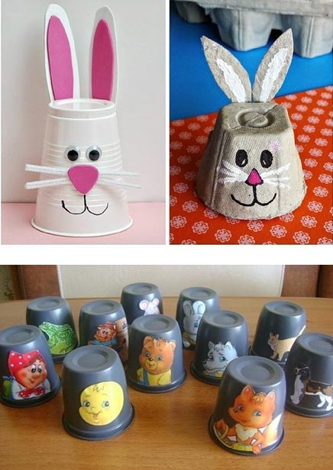

Конусный театр - театр можно изготовить из конуса.
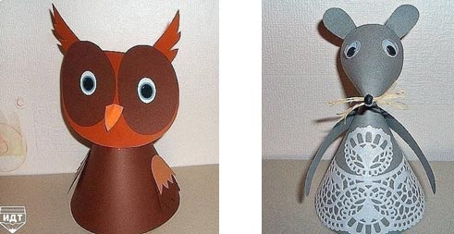
Театр «Топотушка» - интересный и легко изготавливаемый театр. Вы рисуете героя сказки и делаете дырочки для пальцев.
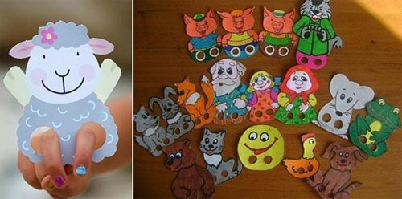
Театр из киндер-сюрпризов. Рисуются герои сказок и приклеиваются на киндер-сюрпризы.
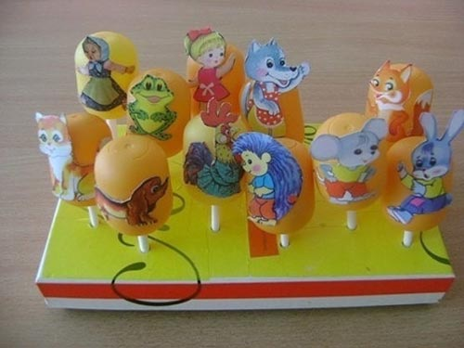
Лопаточный театр - театр из лопаток для жарки.
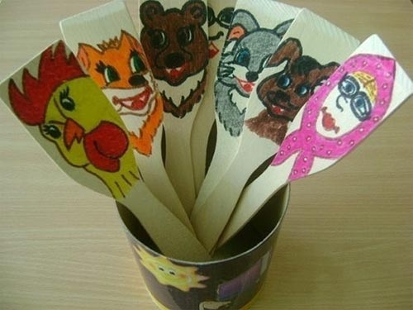
Театр прищепочный изготовлен из прищепок и готовых изображений героев сказок.
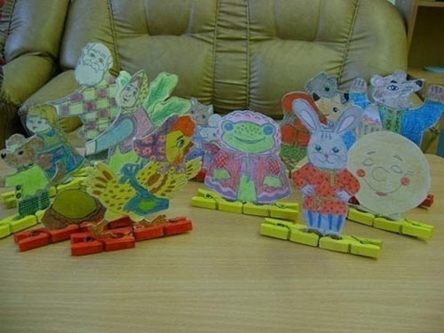
Палочный театр используются палочки из-под мороженого.
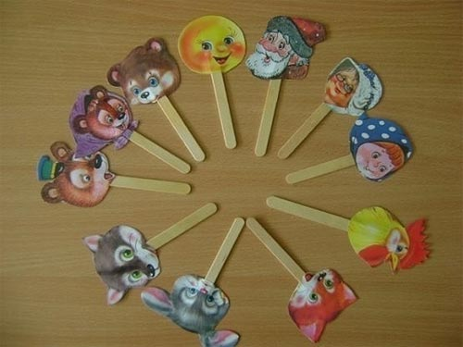
Даже старые диски можно использовать для театра.
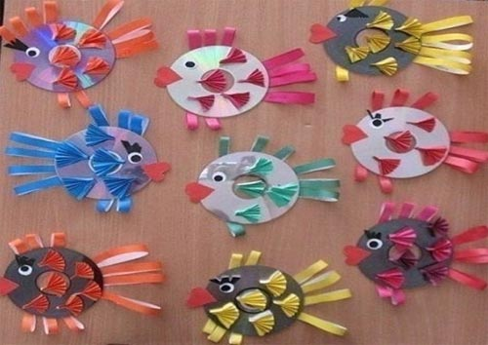
Сейчас вы изготовите театр из предложенного вам материала. Каждый из вам выберет задание, в котором указывается сказка, героев которой вам необходимо изготовить.
Родителям предлагаются сказки: «Репка», «Волк и семеро козлят», «Рукавичка», «Кот, петух и лиса», «Теремок», «Колобок», «Гуси-лебеди». Самостоятельно они выбирают материал и изготавливают. После изготовления театра, предлагаю им обыграть отрывок сказки.
Итак, наш мастер-касс заканчивается. Скажите, понравился он вам? Что нового вы узнали? Как это будете применять дома в семье?
Мы рады, что вам понравился наш мастер-класс. Будем ждать вас на следующем мероприятии. До новых встреч!

